**Proiect IS**

**Bussiness Management**

**Grupa:** 30233 **Nume:** Boar Daniel-Ioan

Elecfi Sergiu-Andrei

Maghiar Cionca-Antoniu

**Cuprins**

1.Introducere 2

2.Obiectivele Proiectului 2

3.Caracteristici Cheie 3

4.Diagrama Use-case 4

5.Dagramele Alese 5

6.Design Patterns 6

7.Interfața Utilizator 7

8.Funcționalități 10

9.Implementare 12

10.Rularea Aplicatiei 14

11.Concluzii 14

12.Bibliografie 14

# 1.Introducere:

Un sistem de gestionare a business-ului este folositor pentru afaceri de diferite dimensiuni și industrii, aducând numeroase beneficii. Acest sistem are la bază tehnologii moderne și practici de dezvoltare software pentru a asigura o experiență eficientă și sigură. Acest sistem propune să consolideze și să eficientizeze procesele operaționale, de la resurse umane și financiar la gestionarea proiectelor, oferind o perspectivă cuprinzătoare asupra întregii organizații. Acesta vine în întâmpinarea provocărilor moderne ale mediului de afaceri.

În cadrul acestui proiect, vor fi afișate toate functionalitățiile necesare unei firme mici, astfel încât management-ul acesteia să fie ușor de la început, putând fi de asemenea create noi lucruri și noi funcționalități ale aplicației.

# 2.Obiectivele Proiectului:

* Eficiență Operațională: Simplificarea și optimizarea proceselor interne pentru a asigura o operare mai eficientă a business-ului.
* Monitorizare în Timp Real: Furnizarea unui instrument puternic pentru monitorizarea și evaluarea în timp real a progresului angajaților și proiectelor.
* Transparență și Gestionare a Informațiilor: Oferirea unui mediu centralizat pentru gestionarea datelor despre angajați, proiecte și salarii, promovând transparența și accesul rapid la informații critice.
* Luarea Deciziilor Informate: Furnizarea unui cadru analitic solid și a instrumentelor de raportare pentru a susține procesul decizional la nivel de conducere, bazat pe date precise și actualizate în timp real.

# 3.Caracteristici Cheie:

Sistemul de gestionare a datelor dezvoltat în cadrul acestui proiect integrează numeroase caracteristici cheie menite să ofere o experiență de gestionare eficientă și să satisfacă nevoile diverse ale utilizatorilor. Aceste caracteristici reprezintă fundația solidă pe care se construiește întregul sistem, facilitând fluxul de lucru și optimizând gestionarea datelor.

Interfață Utilizator Prietenoasă: Interfața utilizator a sistemului este concepută cu accent pe ușurința în utilizare și navigare. Design-ul intuitiv și organizarea logică a elementelor permit utilizatorilor să interacționeze eficient cu funcționalitățile sistemului.

Gestionarea Proiectelor și Cererilor de Proiect: Sistemul permite utilizatorilor să creeze, să vizualizeze și să gestioneze proiecte, precum și să trimită și să gestioneze cereri pentru proiecte noi. Această funcționalitate facilitează coordonarea și monitorizarea proiectelor într-un mod centralizat.

Sistem de Aprobare a Cererilor: O caracteristică crucială este sistemul de aprobare a cererilor, care permite administratorului (CEO) să aprobe sau să respingă cererile pentru proiecte. Această funcționalitate contribuie la eficientizarea procesului de decizie în cadrul organizației.

Managementul Angajaților și a Echipei: Sistemul permite CEO-ului să gestioneze informațiile despre angajați, inclusiv promovarea angajaților la statutul de Team Leader.

Gestionarea Salarizării: Funcționalitatea de gestionare a salarizării oferă posibilitatea de a ajusta salariile angajaților și team leaderilor în conformitate cu cererile de creștere a salariului.

Rapoarte și Analize: Pentru a facilita luarea deciziilor informate, sistemul furnizează funcționalități de generare a rapoartelor. Aceste instrumente ajută la evaluarea progresului proiectelor.

Scalabilitate și Adaptabilitate: Proiectul este dezvoltat având în vedere conceptele de scalabilitate și adaptabilitate. Sistemul poate fi extins și adaptat ușor pentru a răspunde schimbărilor necesităților organizației pe măsură ce aceasta se dezvoltă.

# 4.Diagrama Use-case:

# 5.Dagramele Alese:

Maghiar Cionca Antoniu: Diagrama de activități

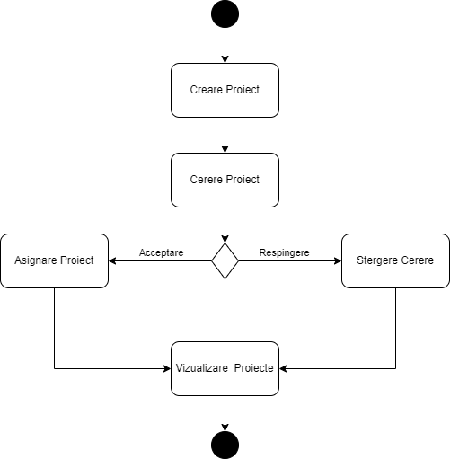

Boar Daniel – Ioan: Diagrama de secvență

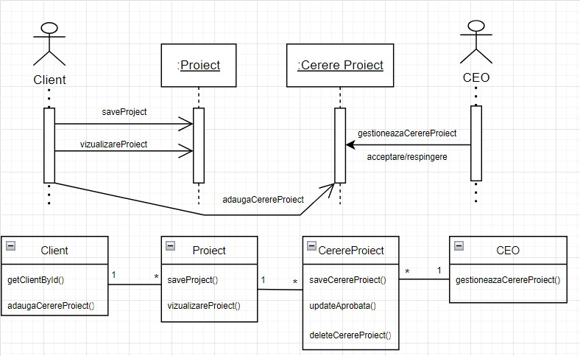

Elecfi Sergiu – Andrei: Diagrama de stări

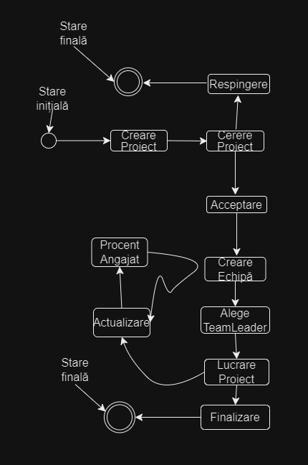

Toate diagramele au fost făcute pe cazul de creare a unei cereri de proiect. Clientul creează proiectul după care poate să depună cererea de începere a proiectului. Cererea va fi apoi trimisă automat către CEO, unde el va putea Accepta/Respinge cererea respectivă.

# 6.Design Patterns:

BUILDER: Design pattern-ul Builder este un model de proiectare creativ care se ocupă cu construirea unor obiecte complexe pas cu pas. Acesta este adesea folosit pentru a construi o varietate de reprezentări diferite folosind același proces de construcție. În contextul unei cereri de proiect în managementul de afaceri, pattern-ul Builder poate fi aplicat pentru a simplifica și a standardiza procesul de creare a unei noi cereri de proiect. Acest design pattern a fost ales de Boar Daniel, dar din păcate nu a fost posibilă implementarea lui, dar se va încerca implementarea pe viitor.

SINGLETON: Design pattern-ul Singleton este un pattern de proiectare creatională care asigură că o clasă are doar o instanță și oferă un punct global de acces la aceasta. Acesta a fost folosit pentru a crea fiecare pagina din interfață, urmand apoi să fie instanțiate in clasa părinte, App.js A fost ales de Maghiat Cionca Antoniu.

MODEL VIEW CONTROLLER: Acest design pattern a fost ales de Elecfi Sergiu. Modelul de proiectare Model View Controller (MVC) specifică faptul că o aplicație constă dintr-un model de date, informații de prezentare și de control. Modelul necesită ca fiecare dintre acestea să fie separate în obiecte diferite. MVC este mai mult un model arhitectural, dar nu pentru o aplicare completă. MVC se referă în principal la stratul de interfață/interacțiune al unei aplicații. Încă veți avea nevoie de un nivel de logică de afaceri, poate de un nivel de serviciu și de un strat de acces la date. Am implementat acest design pattern în cazul paginiilor de Vizualizare Angajați, TeamLeader, Echipe, Proiete etc. (mai precis în cazul vizualizăriilor din cadrul aplicației).

# 7.Interfața Utilizator:

* 1. *Pagina de Welcome*

Interfața utilizator în cadrul sistemului de gestionare a afacerii joacă un rol crucial în asigurarea eficienței operaționale, comunicării eficiente și experienței plăcute pentru utilizatori. Importanța unei interfețe bine proiectate rezidă în mai multe aspecte cheie:

* Experiența Utilizatorului: Utilizatorii vor avea acces rapid la funcționalități, vor putea naviga cu ușurință și vor interacționa eficient cu sistemul, fără a întâmpina dificultăți inutile.
* Eficiența Operațională Crescută: Accesul la funcționalități cheie, fluxuri de lucru logice și panouri de control intuitive contribuie la creșterea eficienței în gestionarea resurselor, proiectelor și angajaților.
* Reducerea Erorilor Umane: Designul coerent și elementele vizuale semnificative reduc riscul de interpretare greșită și scad posibilitatea de a comite erori în timpul utilizării sistemului.
* Accesibilitate Extinsă: Interfața bine proiectată asigură accesibilitate extinsă pentru toți utilizatorii.

* 1. *Pagina de Log In*

În cadrul paginii de Log In, utilizatorul își va putea alege tipul, adică va putea alege între : Client, Angajat, TeamLeader și CEO. În spate, având în vedere tipul ales se va căuta în baza de date dacă user-ul exista, iar în caz contrat acesta nu va fi logat cu succes.

Fiecărui tip de utilizator îi va apărea o pagină cu funcționalitățiile necesare pentru interacțiunea cu aplicația noastră. Mai mult, interfața pentru fiecare user este una user-friendly, după cum se poate vedea in imagiinile de mai jos: A screenshot of a phone

# 8.Funcționalități:

CEO:

* Alegere Team Leader
* Creare cont angajat
* Creare echipă
* Acceptare și vizualizare proiecte
* Promovări
* Schimbare salarii
* Ștergeri
* Ștergere Angajat
* Ștergere TeamLeader
* Ștergere Echipă
* Ștergere TeamLeader-ul unei echipe
* Vizualizări
* Vizualizare Angajați
* Vizualizare TeamLeaderi
* Vizualizare Clienți
* Vizualizare Echipe

TeamLeader:

* Vizualizarea datelor personale
* Gestiunea echipei
* Adăugare Membru
* Ștergere Membru
* Vizualizare Echipă
* Actulizare procentaj al proiectului
* Vizualizarea proiectului său

Angajat:

* Depunerea unei cereri de mărire
* Vizualizarea datelor personale
* Vizualizarea proiectului actual
* Modificarea procentajului completării proiectului

Client:

* Crearea unui proiect
* Cererea unui proiect creat
* Vizualizarea datelor personale
* Verificarea proiectelor

În cazul în care user-ul nu îndeplinește condițiile necesare pentru a face o acțiune (adică să completeze câmpurile necesare) vor apărea alerte și mesaje care avertiza user-ul.

Mai mult, în cazul în care utilizatorul este unul nou și dorește să intre în familia noastră, el va avea posibilitatea să își creeze un cont, având de asemenea accesul la introducerea propriei parole.

# 9.Implementare:

Aplicația noastră a fost implementată pe partea de frontend în limbajul de programare .jsx și .css, iar pe partea de backend în SQL și Java Spring.

Totul a fost implementat după o ierarhie foarte simplă de urmărit. Fiecare componentă are folder-ul ei propriu în care se află două fișiere, cu același nume ca și folder-ul, pentru a fi foarte ușor de urmărit (NumeFișier.css și NumeFișier.jsx).

Toate componentele după ce au fost create au fost legate între ele în cadrul fișierului App.js.

<CEO

          onCreari = {handleCreariClick}

          onStergeri = {handleStergeriClick}

          onVizualizari={handleVizualizariClick}

          onVizualizareCerereProiect={handleManageriazaProiecteleClick}

          onManageriazaProiectele={handleVizualizareCerereProiectClick}

          onPromovari={handlePromovariClick}

          onModificareSalariu={handleModificareSalariuClick}

          onAsignareTeamLeader={handleAsignareTeamLeaderClick}

          onLogoutClick={handleLogoutClick}

          onCreareAngajat={handleCreareAngajatClick}/>

      ) : showPromovari ? (

        <Promovari

           onBackClick={handleCEOBackButtonClick}

        />

      ) : showModificareSalariu ? (

        <SchimbareSalariu

           onBackClick={handleCEOBackButtonClick}

            />

Precum mai sus, au fost legate toate paginiile între ele, pentru a crea o navigare ușoară între ele, fiind posibliă de asemenea revenirea la pagina anterioară prin intermediul butonului de ”BACK” creat și adăugat pentru fiecare pagină. Au fost create un handle în cazul apăsării fiecărui buton care va face doar o pagină vizibilă, fără a crea diferite probleme, precum a duce înspre altă pagină pe care nu se dorește navigarea sau cazul în care o pagină nu se poate afișa, adică butonul nu funcționează, toate problemele de genul au fost evitate iar navigarea în aplicația noastră se poate face fără probleme.

După cum se poate vedea mai sus, la interfața paginii de Welcome, am adăugat o paginii cu informații despre aplicația noastră și ce urmărim cu ea, dar și câteva informații despre noi pentru a crea o relație mai bună între user și noi.

Diagrama baza de date:

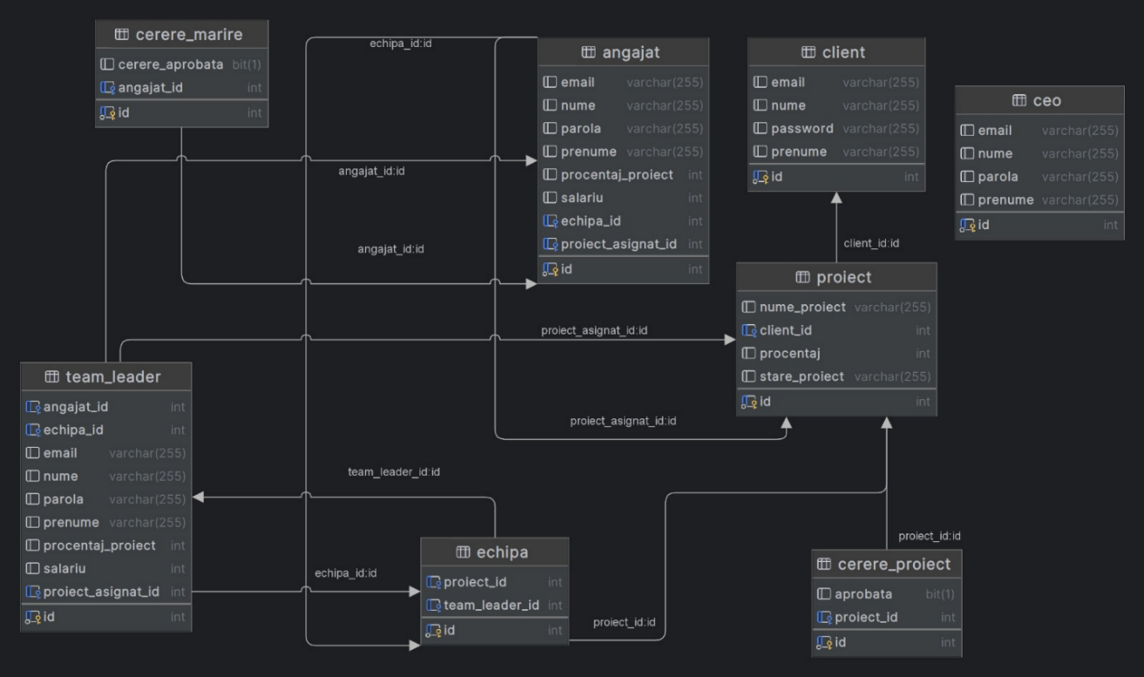

# 10.Rularea Aplicatiei:

Aplicația noastră este foarte ușor de rulat. Utilizatorul are nevoie doar de un calculator cât de cât decent, fără resurse minime ale acestuia. Este necesară descărcarea folderului care conține aplicația și baza de date. Pasul următor este deschiderea unui terminal în folder-ul ”management-bussiness”, și scrierea comenzii ”npm run start” sau ”npm start”. În cazul în care apar diferite erori, rulați această comandă în terminal: ***$env:NODE_OPTIONS = "--openssl-legacy-provider" .***După ce ați rulat aceast comandă, încercați din nou să rulați aplicația și va merge.

# 11.Concluzii:

Sistemul nostru de gestionare a business-ului reprezintă un instrument esențial pentru creșterea eficienței și îmbunătățirea proceselor în cadrul organizației dumneavoastră. Ne-am angajat să oferim o soluție integrată și sigură pentru a susține succesul pe termen lung al afacerii dumneavoastră, dar mai ales și afaceriilor mici, nou create.

În cadrul proiectului nostru se pot adăuga alte funcționalități, precum depunerea unor CV-uri, și trimiterea unor mail-uri care vor transmite răspunsul firmei la CV-ul depus. Mai mult, se pot adăuga mai multe funcții în cadrul firmei, dar noi ne-am gândit că nu ar fi nevoie de mai multe în cazul unei firme la început.

La finalul proiectului, am ajuns să înțelegem mai bine cum este cu lucrul în echipă și cum este necesar să lucrezi la proiecte cu niște oameni capabili, care să nu te rețină sau să îți îngreuneze munca. Mai mult, toți 3 am ajuns să apreciem mai mult lucrul în echipă și chiar ne-am bucurat de acest proiect și procesul lui de creare.

# 12.Bibliografie

1. <https://legacy.reactjs.org/docs/introducing-jsx.html>
2. <https://www.w3schools.com/css/>
3. <https://developer.mozilla.org/en-US/docs/Learn/CSS/First_steps>
4. <https://spring.io/guides/>
5. <https://www.javatpoint.com/spring-tutorial>
6. <https://www.jetbrains.com/help/datagrip/db-tutorials-introduction.html>
7. <https://www.youtube.com/watch?v=SqcY0GlETPk&ab_channel=ProgrammingwithMosh>

Și alte nenumărate videoclip-uri și tutoriale de pe YOUTUBE.